期末评教学生参与评价操作流程
学生可通过手机微信端或电脑网页端参与期末评教，二者任选其一即可。
一、手机微信端评价
【第一步】微信搜索公众号“教学质量管理平台”，关注后绑定账户，账号密码同本人数字校园账号密码，输入学校全称，即可登录。
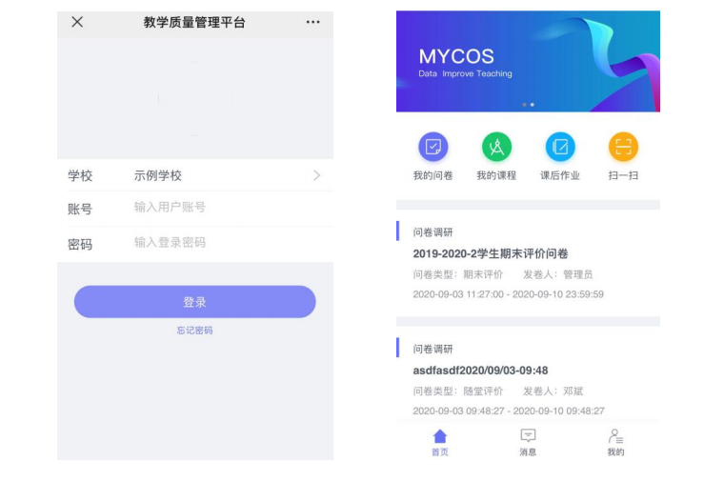

【第二步】登录后点击【我的问卷】，在待完成问卷中点击“2022-2023-1学生期末评价问卷”进入答题。
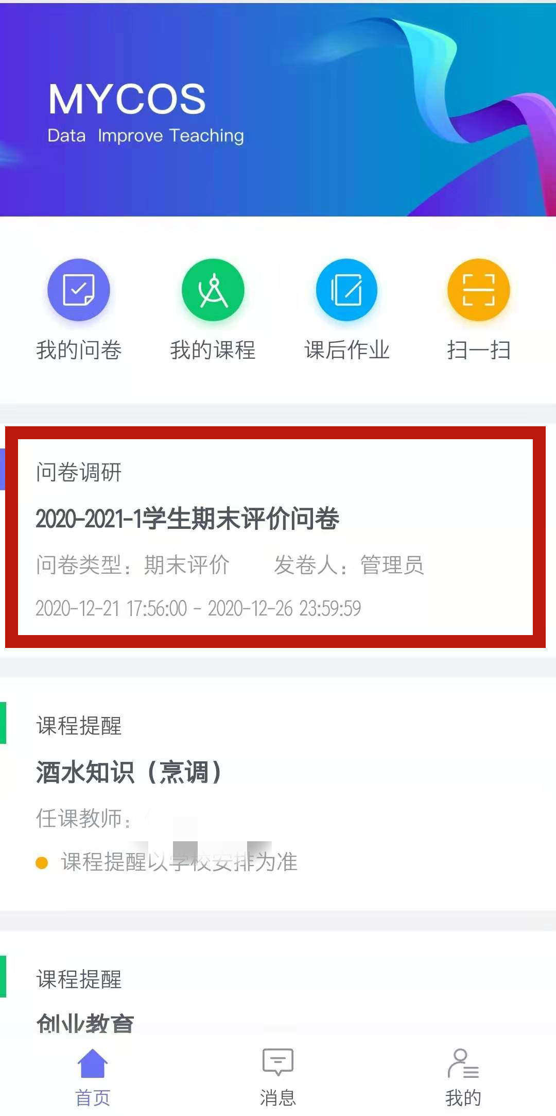
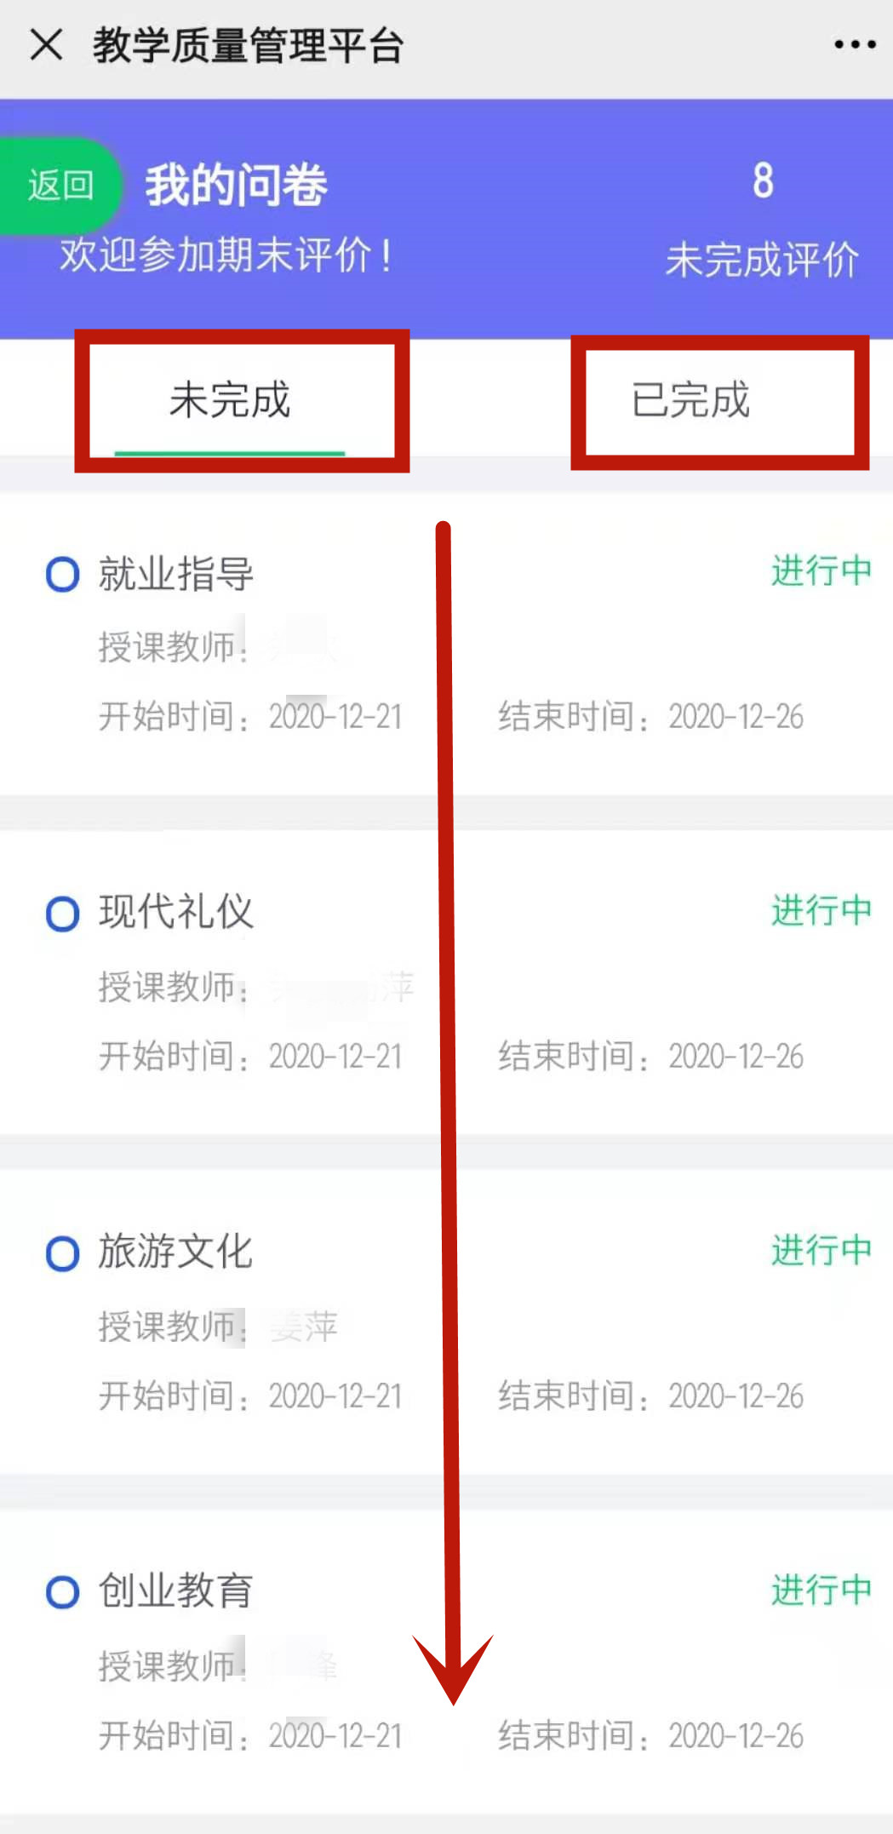
【第三步】学生需对本学期所学每一门课程的每一位授课教师进行评价。

二、电脑网页端评价
【第一步】登陆个人【数字校园】http://my.qchm.edu.cn/cas/login ，在【我的应用】点击【教学质量管理平台】
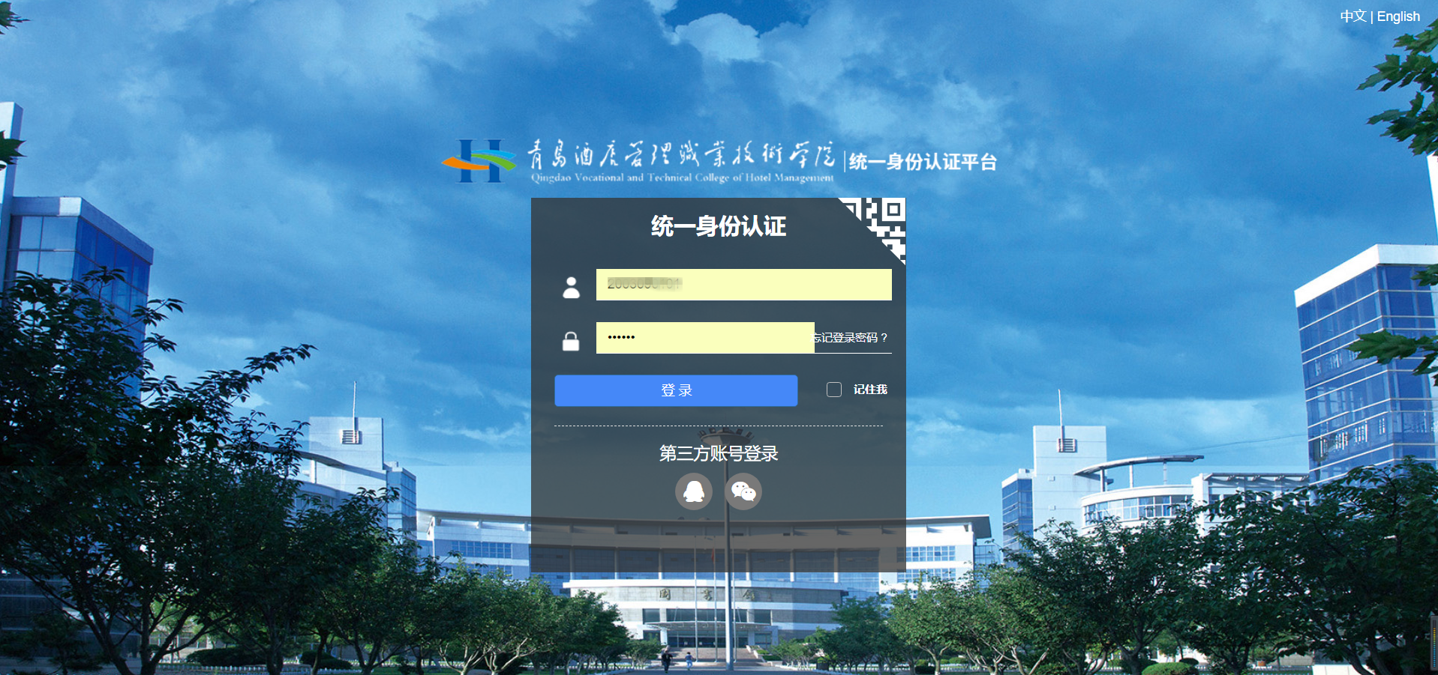
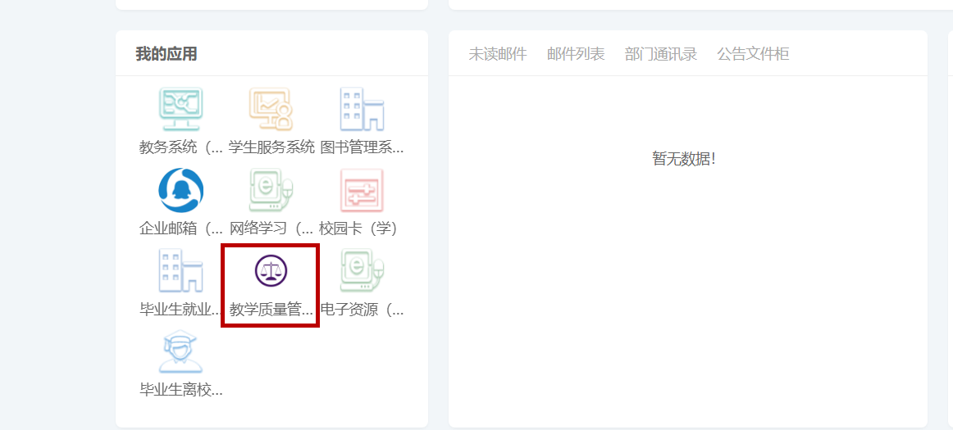

【第二步】登录系统后，点击【我的任务】，查看【未完成】任务中的问卷（2022-2023-1学生期末评价问卷），点击右方【评价】即可参与评价。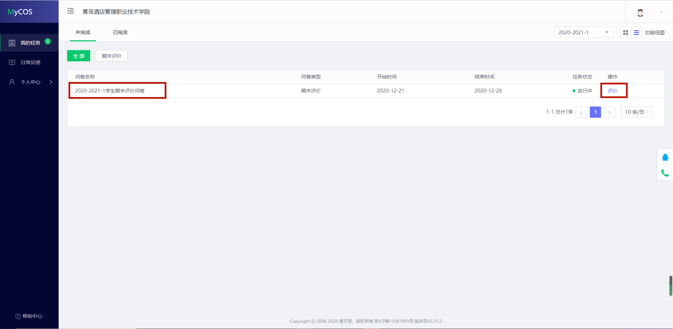
【第三步】学生需对本学期所学每一门课程的每一位授课教师进行评价。
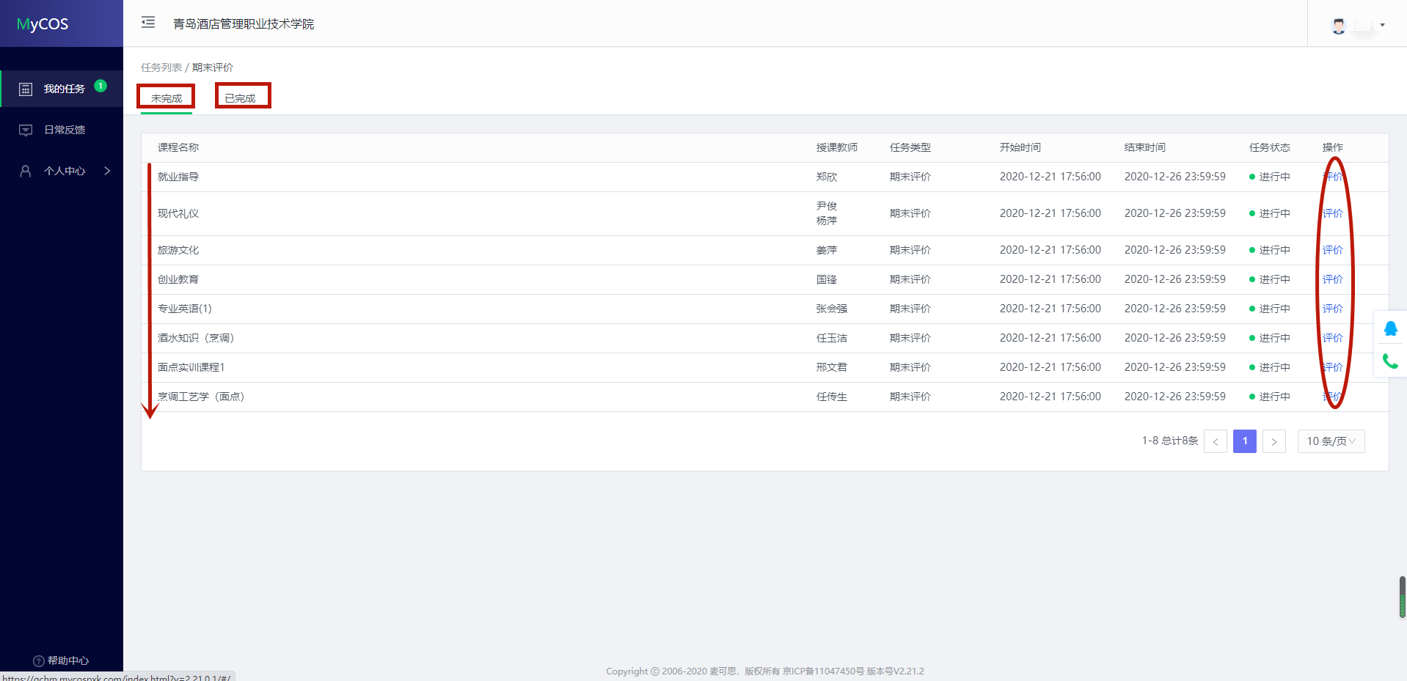

其他注意事项：
（一）在教学评价时需要每评价一门课程“提交”一次，未开设课程不用评价，课程与任课教师信息有误的不用评价。
（二）密码服务
数字校园用户名为自己的学号。
若前期未修改密码，初始密码为自己身份证后六位（末位是X的，X大写），第一次进入后，需要修改密码，设置密码应考虑安全又好记（字母与数字组合）。
若忘记密码，可通过下面方式找回：
（1）在数字化校园登录页面找到“忘记登录密码”进行密码找回。
（2）对未绑定手机号码的同学，请学生教学信息员以班级为单位统计汇总（只需学号+电话号码）反馈至二级学院团总支，请相关老师统一修改。

